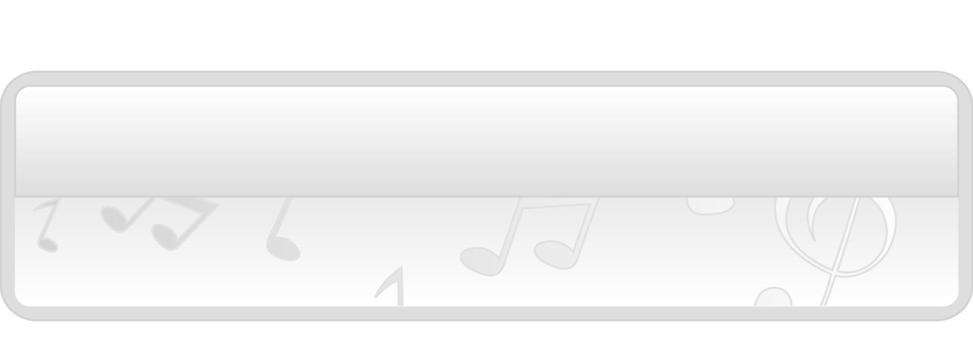
หน่วยการเรียนรู้ที่ 7 การแสดงนาฏศิลป์ไทย

แผนการจัดการเรียนรู้ที่ 36 การเป็นผู้ชมที่ดี (1)

ชั้นประถมศึกษาปีที่ 1 เวลา 1 ชั่วโมง

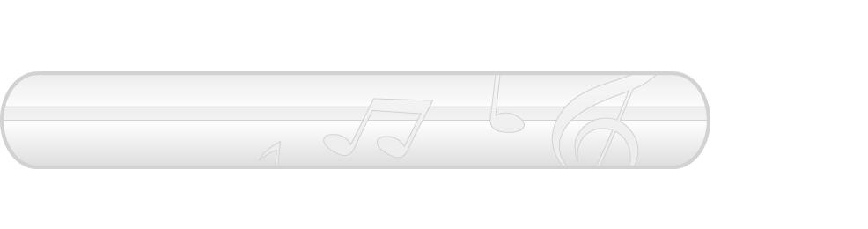
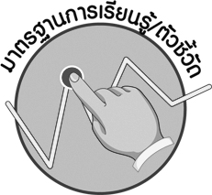

มาตรฐานการเรียนรู้/ตัวชี้วัด

มาตรฐานการเรียนรู้
ศ 3.1 เข้าใจและแสดงออกทางนาฏศิลป์อย่างสร้างสรรค์ วิเคราะห์ วิพากษ์วิจารณ์คุณค่านาฏศิลป์ ถ่ายทอดความรู้สึก ความคิดอย่างอิสระ ชื่นชม และประยุกต์ใช้ในชีวิตประจำวัน
ตัวชี้วัด
ศ 3.1 ป.1/3 บอกสิ่งที่ตนเองชอบจากการดูหรือร่วมแสดง
มาตรฐานการเรียนรู้
ศ 3.2 เข้าใจความสัมพันธ์ระหว่างนาฏศิลป์ ประวัติศาสตร์ และวัฒนธรรม เห็นคุณค่าของนาฏศิลป์ที่เป็นมรดกทางวัฒนธรรม ภูมิปัญญาท้องถิ่น ภูมิปัญญาไทยและสากล
ตัวชี้วัด

ศ 3.2 ป.1/2 บอกสิ่งที่ตนเองชอบในการแสดงนาฏศิลป์ไทย

จุดประสงค์การเรียนรู้สู่ตัวชี้วัด

1. อธิบายเกี่ยวกับการเป็นผู้ชมที่ดี (K)
2. จำแนกลักษณะของการเป็นผู้ชมที่ดี (P)

3. ชื่นชมการปฏิบัติเป็นผู้ชมที่ดี (A)

สาระสำคัญ

การมีมารยาทที่ดีในการชมการแสดงจะส่งผลให้ผู้แสดงมีสมาธิในการแสดงและผู้ชมการแสดงคนอื่นได้รับความสุข และความสนุกสนานอย่างเต็มที่

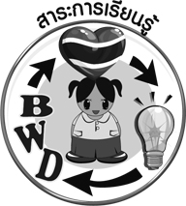
สาระการเรียนรู้

การเป็นผู้ชมที่ดี


คุณลักษณะอันพึงประสงค์

รักความเป็นไทย
ตัวชี้วัดที่ 7.1 ภาคภูมิใจในขนบธรรมเนียมประเพณี ศิลปะ วัฒนธรรมไทย และมีความกตัญญูกตเวที

สมรรถนะสำคัญของผู้เรียน


ความสามารถในการใช้ทักษะชีวิต

ชิ้นงานหรือภาระงาน (หลักฐาน ร่องรอยแสดงความรู้)

- แผนภาพความคิดเกี่ยวกับการเป็นผู้ชมที่ดี
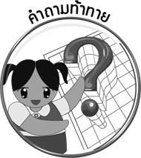
คำถามท้าทาย


- การมีมารยาทในการชมการแสดงที่ดีส่งผลต่อบรรยากาศในการชมการแสดงอย่างไร

การจัดกิจกรรมการเรียนรู้

1. ครูและนักเรียนร่วมกันสนทนาเกี่ยวกับประสบการณ์การปฏิบัติตนเมื่อชมการแสดงของนักเรียน โดยครูใช้คำถาม ดังนี้
- นักเรียนเคยชมการแสดงต่าง ๆ หรือไม่ (เคย/ไม่เคย)
- ขณะชมการแสดง นักเรียนจะปฏิบัติตนอย่างไร (ตัวอย่างคำตอบ นั่งชมการแสดงอย่างสงบ)
- นักเรียนรู้สึกอย่างไรถ้าผู้ที่นั่งชมการแสดงข้างนักเรียนวิจารณ์การแสดงอยู่ตลอดเวลาที่นั่งชม การแสดงนั้น ๆ (ตัวอย่างคำตอบ รำคาญ)
2. ครูคัดเลือกผู้แทนนักเรียนที่มีประสบการณ์เกี่ยวกับการแสดงต่าง ๆ มา 2 คน แล้วให้ผู้แทนนักเรียนออกมาเล่าประสบการณ์เกี่ยวกับการเป็นผู้ชมที่ดีและไม่ดีของตนเอง พร้อมทั้งผลที่เกิดขึ้นต่อผู้ชมการแสดงและผู้แสดงให้ครูและเพื่อน ๆ ฟัง โดยครูและเพื่อน ๆ ร่วมกันแสดงความคิดเห็นเกี่ยวกับประสบการณ์ดังกล่าวทีละคนจนครบทั้งสองคน
3. ครูอธิบายเกี่ยวกับการปฏิบัติตนเป็นผู้ชมที่ดีให้นักเรียนฟังดังนี้ “เมื่อเราเข้าชมการแสดงต่าง ๆ จะต้องปฏิบัติตนเป็นผู้ชมที่ดีโดยไม่พูดเสียงดังหรือใช้โทรศัพท์รบกวนผู้อื่น ไม่เดินไปมาขณะผู้แสดงกำลังทำการแสดง ชมการแสดงด้วยความตั้งใจ ไม่หยอกล้อกันและแต่งกายด้วยความสุภาพ การมีมารยาทที่ดีในการชมการแสดงจะส่งผลให้ผู้แสดงมีสมาธิในการแสดงและผู้ชมการแสดงคนอื่นได้รับความสุข ความสนุกสนานอย่างเต็มที่”
4. ครูนำภาพที่ผู้ชมนั่งคุยกันขณะชมการแสดงมาให้นักเรียนดู แล้วใช้คำถามเพื่อให้นักเรียนร่วมกันสนทนา ดังนี้
- คนที่นั่งชมการแสดงมีการกระทำที่ไม่เหมาะสมอย่างไร (ตัวอย่างคำตอบ นั่งคุยกันขณะชม การแสดง)
- ถ้านักเรียนนั่งชมการแสดงกับคนที่กระทำไม่เหมาะสมจะรู้สึกอย่างไร (ตัวอย่างคำตอบ รำคาญ ไม่พอใจ)
- ถ้านักเรียนไปชมการแสดงจะปฏิบัติตนอย่างไร (ตัวอย่างคำตอบ ไม่คุยกันขณะชมการแสดง)
- การเป็นผู้มีมารยาทที่ดีในการชมการแสดงมีผลดีอย่างไร (ตัวอย่างคำตอบ ไม่เป็นที่รำคาญของผู้อื่น)
5. ให้นักเรียนแบ่งกลุ่มออกเป็น 5 กลุ่ม ๆ ละเท่า ๆ กัน แล้วให้นักเรียนเล่นเกมมารยาทดีมีคนรัก โดยมีวิธีการเล่นเกมตามขั้นตอน ดังนี้
- ครูนำแถบประโยคต่อไปนี้มาติดไว้บนกระดาน แล้วพานักเรียนอ่านจำนวน 1 รอบ

รับประทานขนมขบเคี้ยวในขณะชมการแสดง

ไม่หยอกล้อกับเพื่อนหรือพูดคุยเสียงดัง

ไม่เดินไปมาขณะชมการแสดง

คุยโทรศัพท์ตลอดการชมการแสดง

สวมกระโปรงสั้นไปชมการแสดง

ชมการแสดงด้วยความตั้งใจ

แต่งกายด้วยความสุภาพเรียบร้อย

ไปก่อนเวลาการแสดงเริ่ม
- ครูแจกป้ายวงกลมสีแดงและสีเขียว ซึ่งมีความหมายดังนี้
๐ สีแดงให้ยกขึ้นเมื่อต้องการตอบว่าเป็นการกระทำของผู้ชมที่ไม่มีมารยาทในการชมการแสดง
๐ สีเขียวให้ยกขึ้นเมื่อต้องการตอบว่าเป็นการกระทำของผู้ชมที่มีมารยาทในการชมการแสดงที่ดี
- ครูอ่านแถบประโยคบนกระดานทีละประโยค เมื่ออ่านจบให้นักเรียนแต่ละกลุ่มยกป้ายวงกลมตอบคำถาม กลุ่มใดตอบถูกได้ 1 คะแนน กลุ่มใดได้คะแนนมากที่สุด เป็นฝ่ายชนะ
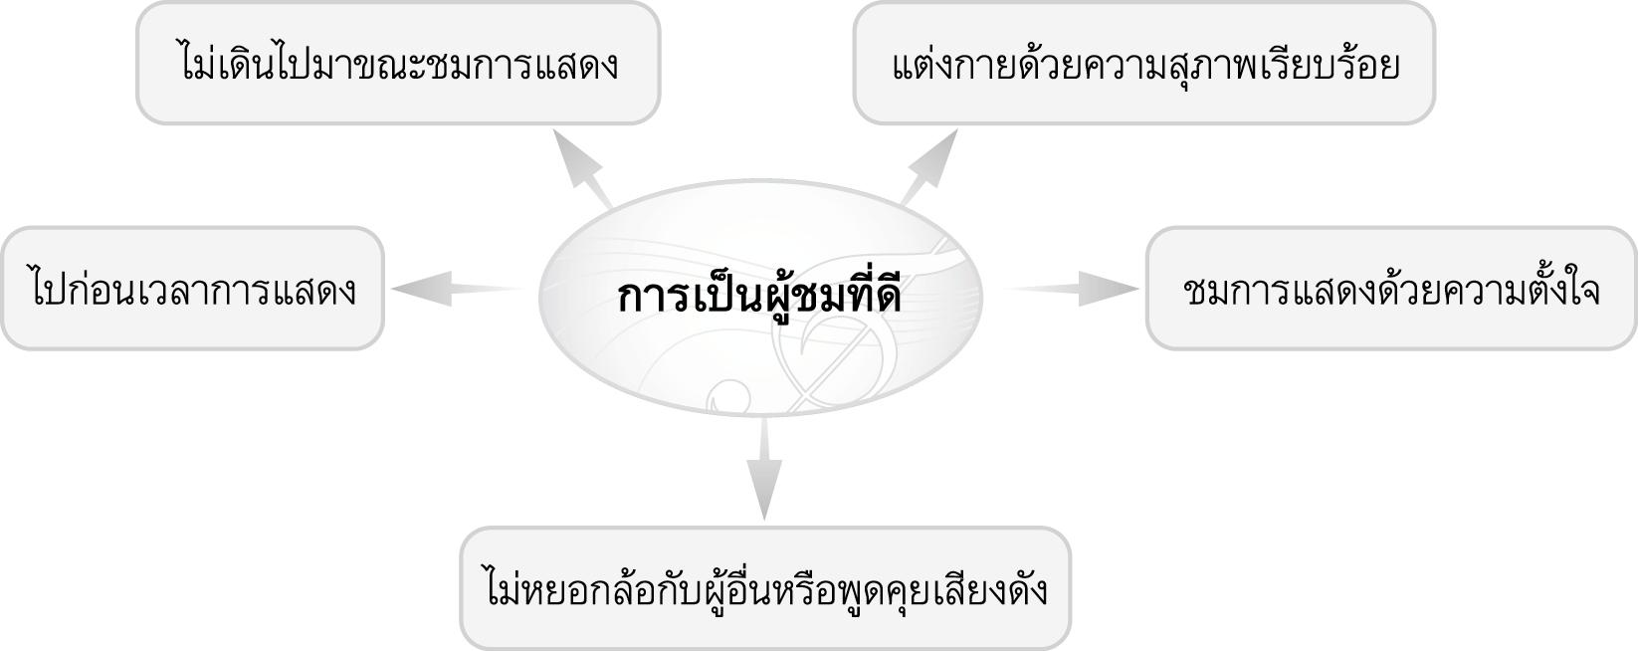
จากนั้นครูนำแถบประโยคดังกล่าวมาเขียนสรุปลงในแผนภาพการเป็นผู้ชมที่ดีบนกระดาน ดังตัวอย่างต่อไปนี้

6. ให้นักเรียนวาดภาพการแต่งกายที่เหมาะสมกับการไปชมการแสดงตามเพศของตนเอง พร้อมทั้งระบายสีให้สวยงาม แล้วครูคัดเลือกผู้แทนนักเรียนจำนวน 5 คนออกมานำเสนอผลงานของตนเองให้ครูและเพื่อน ๆ ดูและฟังทีละคนจนครบทุกคน
7. ให้นักเรียนและครูร่วมกันสรุปความรู้ ดังนี้
- การมีมารยาทที่ดีในการชมการแสดงจะส่งผลให้ผู้แสดงมีสมาธิในการแสดงและผู้ชมการแสดงคนอื่นได้รับความสุข และความสนุกสนานอย่างเต็มที่
8. ให้นักเรียนร่วมกันแสดงความคิดเห็น โดยครูใช้คำถามท้าทาย ดังนี้
- การมีมารยาทในการชมการแสดงที่ดีส่งผลต่อบรรยากาศในการชมการแสดงอย่างไร

การจัดบรรยากาศเชิงบวก

- ให้นักเรียนร่วมกันแสดงความคิดเห็นเกี่ยวกับประสบการณ์การชมการแสดงอย่างมีอิสระ

สื่อการเรียนรู้

1. ประสบการณ์การชมการแสดงของนักเรียน
2. ภาพที่ผู้ชมนั่งคุยกันขณะชมการแสดง
3. เกมมารยาทดีมีคนรัก
4. แถบประโยค
5. ป้ายวงกลมสีแดงกับสีเขียว
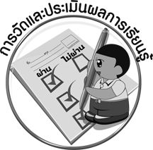
การวัดและประเมินผลการเรียนรู้

1. วิธีการวัดและประเมินผล
1.1 สังเกตพฤติกรรมของนักเรียนในการเข้าร่วมกิจกรรม
1.2 สังเกตพฤติกรรมของนักเรียนในการเข้าร่วมกิจกรรมกลุ่ม
2. เครื่องมือ
2.1 แบบสังเกตพฤติกรรมการเข้าร่วมกิจกรรม
2.2 แบบสังเกตพฤติกรรมการเข้าร่วมกิจกรรมกลุ่ม
3. เกณฑ์การประเมิน
3.1 การประเมินพฤติกรรมการเข้าร่วมกิจกรรม
ผ่านตั้งแต่ 2 รายการ ถือว่า ผ่าน
ผ่าน 1 รายการ ถือว่า ไม่ผ่าน
3.2 การประเมินพฤติกรรมการเข้าร่วมกิจกรรมกลุ่ม
คะแนน 9-10 ระดับ ดีมาก
คะแนน 7-8 ระดับ ดี
คะแนน 5-6 ระดับ พอใช้
คะแนน 0-4 ระดับ ควรปรับปรุง

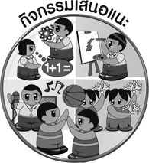
กิจกรรมเสนอแนะ

ให้นักเรียนจัดป้ายนิเทศผลงานการวาดภาพการแต่งกายที่เหมาะสมเมื่อไปชมการแสดง

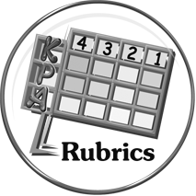
การประเมินผลตามสภาพจริง (Rubrics)

การประเมินกิจกรรมนี้ให้ผู้สอนพิจารณาจากเกณฑ์การประเมินผลตามสภาพจริง (Rubrics)
เรื่อง บอกสิ่งที่ตนเองชอบจากการดูหรือร่วมการแสดง
ตัวชี้วัด บอกสิ่งที่ตนเองชอบจากการดูหรือร่วมการแสดง (ศ 3.1 ป.1/3)

เกณฑ์การประเมิน | ระดับคะแนน
เกณฑ์การประเมิน | 4 | 3 | 2 | 1
บอกสิ่งที่ตนเองชอบ  จากการดูหรือร่วม  การแสดง | บอกสิ่งที่ตนเองชอบจากการดู หรือร่วมการแสดงได้สัมพันธ์กับหัวข้อที่กำหนดและแตกต่างจากที่ครูยกตัวอย่าง มีการเชื่อมโยงให้เห็นถึงความสัมพันธ์กับตนเองและผู้อื่น | บอกสิ่งที่ตนเองชอบจากการดูหรือร่วมการแสดงได้สัมพันธ์กับหัวข้อที่กำหนดและแตกต่างจากที่ครูยกตัวอย่าง แต่เชื่อมโยงให้เห็นเฉพาะตนเอง | บอกสิ่งที่ตนเองชอบจากการดู หรือร่วมการแสดงได้สัมพันธ์กับหัวข้อที่กำหนดตามที่ครูยกตัวอย่าง แต่มีการดัดแปลง  ให้แตกต่าง | บอกสิ่งที่ตนเองชอบจากการดู หรือร่วมการแสดงได้สัมพันธ์กับหัวข้อที่กำหนดตามที่ครูยกตัวอย่าง


ข้อเสนอแนะของผู้บริหารสถานศึกษา

________________________________________________________________________________________________________________________________________________________________________________________________________________________________________________________________________________________________________________________________________________________________________________________________________________________________________________________________________________________________________________________________________________________________________________________________________________________________________________________________________________________________________________________________________________________________________________________________________________________________________________________________________________________________________________________________________________________________________________________________________________________________________________________________________________________________________________________________________________________________________________________________________________________________________________________________________________________________________________________________________________________________________________________________________________________________________________________________________________________________________________________________________________________________________________________________________________________________________________________________________________________________________________________________________________________________________________________________________________________________________________________________________________________________________________________________________________________________________________________________________________
________________________________________________________________________________________________________________________________________________________________________________________________________________________________________________________________________________________________________________________________________________________________________________________________________________________________________________________

ลงชื่อ__________________ (ผู้บริหารสถานศึกษา)
(__________________)
_____/_____/_____
บันทึกหลังการสอน

ผลการจัดการเรียนการสอน
________________________________________________________________________________________________________________________________________________________________________________________________________________________________________________________________________________________________________________________________________________________________________________________________________________________________________________________
________________________________________________________________________________________

ปัญหา/อุปสรรค
________________________________________________________________________________________________________________________________________________________________________________________________________________________________________________________________________________________________________________________________________________________________________________________________________________________________________________________________________________________________________________________________________________

แนวทางแก้ไข
________________________________________________________________________________________________________________________________________________________________________________________________________________________________________________________________________________________________________________________________________________________________________________________________________________________________________________________________________________________________________________________________________________

ลงชื่อ__________________ (ผู้บันทึก)
(__________________)
_____/_____/_____

